یک چارچوب مبتنی بر ارتباطات متقابل برای تجمع سنسور داده برای برنامه های کاربردی اینترنت اشیا در شهر هوشمند

چکیده
بیشتر برنامه‌های کاربردی اینترنت اشیا مانند پارکینگ‌های هوشمند، مدیریت مواد زائد و مدیریت تراکم ترافیک برای شهرهای هوشمند توسعه یافته‌اند. این برنامه‌های کاربردی از میلیاردها سنسور استفاده می‌کنند که به نوبه خود مقدار زیادی داده در دسته‌بندی داده‌های بزرگ تولید می‌کنند. برای استفاده از داده‌های بزرگ در برنامه‌های کاربردی اینترنت اشیا / شهر هوشمند نیاز به یک چارچوب مناسب وجود دارد که از طریق آن سنسور مورد نیاز می‌تواند به راحتی جستجو و استفاده شود. برای ابزارهای بارگذاری ارتباطات موجود (ETL) و دیگر مکانیزم‌های جستجو برای سنسورها، فرض می‌شود که موقعیت سنسور بنا به معیارهای مورد نظر از طریق هستی‌شناسی یا دیگر تکنیک‌های مناسب جستجو می‌شود. با این حال، همکاری موثری برای بازیابی داده‌های حسگر و دردسترس قرار دادن فرمت مورد نیاز برای ثبت در جستجو مورد نیاز است. در این مقاله، یک پروتکل لایه‌بندی توزیع شده (CLCP) برای واحدهای داده‌ها و پشتیبانی آن‌ها برای پرس و جو براساس جستجو برای برنامه‌های کاربردی اینترنت اشیا تجزیه و تحلیل می‌شود.

کلمات کلیدی: توزیع‌شده، لایه‌بندی، CLCP، حسگر بی‌سیم، تجمع، اینترنت اشیا، شهر هوشمند

1. مقدمه
مفهوم اینترنت اشیا با ظهور فن‌آوری RFID آغاز شد با حمایت دیگر فن‌آوری‌ها مانند شبکه حسگر بی‌سیم (WSN)، محرک‌ها، گوشی‌های هوشمند، شبکه‌های اجتماعی و دیگران به سرعت در حال رشد است[1]. استفاده از اینترنت اشیا بسیار رشد کرده است و هنوز هم در بخش‌های مختلفی از قبیل پردازش مواد غذایی، کشاورزی، پارکینگ هوشمند، مدیریت مواد زائد و غیره در حال رشد است [2]، [3]. شبکه WSN نقش مهمی در رشد اینترنت اشیا به‌عنوان سخت‌افزار ارزان و قوی ایفا می‌کند عمر باتری و افزایش یافته است [4]، [5]، [6]، [7]. این سنسورها به‌طور گسترده‌ای برای برنامه‌های مختلف مستقر شده‌اند و حجم عظیمی از داده‌ها را که باعنوان داده‌های بزرگ شناخته می‌شوند تولید می‌کنند. برنامه‌های کاربردی که از این داده‌های بزرگ استفاده می‌کنند نیاز به تجزیه و تحلیل درستی استفاده از اطلاعات دارند. این برنامه‌های کاربردی نیاز به یک میان‌افزار برای پردازش درخواست خود با رویکرد SOA دارند. به منظور تسهیل این امر، معماری اینترنت اشیا با چهار لایه همانگونه که در شکل 1 نشان داده شده طراحی شده است. لایه کاربرد لایه‌ای است که تمام برنامه‌های کاربردی اینترنت اشیا که در آن در حال اجرا هستند می‌توانند با لایه سرویس تعامل برقرار کنند در غیر این صورت باعنوان میان‌افزار نامیده می‌شوند. برنامه‌های کاربردی می‌توانند لایه سنجش را از طریق میان‌افزار پرس و جو کنند و اطلاعات مورد نیاز برای برنامه‌های خود را به دست آوردند. لایه سرویس، رابط کاربری مستقل از دستگاه و پلت‌فرم برای برنامه‌های کاربردی جهت پرس و جو داده‌های حسگر فراهم می‌کند. لایه شبکه با اتصال سنسورها و انتقال کارآمد و مناسب داده‌ها از سنسورها در لایه سنجش برای نگهداری داده‌ها در لایه سرویس سروکار دارد.
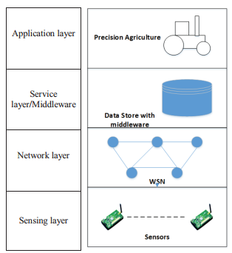
شکل 1. معماری اینترنت اشیا
برنامه‌های کاربردی اینترنت اشیا / شهر هوشمند برای استفاده از این داده‌ها نیاز به یک چارچوب مناسب دارند که در آن سنسور مورد نیاز می‌تواند به راحتی جستجو و ایجاد شود. برنامه کاربردی در سطح سیستم در لایه سرویس برای استخراج اطلاعات از سنسورها و ذخیره در مخازن به عنوان ابزار بارگذاری (ETL) اجرا می‌شود [8]. این ابزار و دیگر ابزار مشابه فرض می‌کنند که یک پورت استاندارد وجود دارد که از طریق آن می‌توانند سنسور را بنا به معیارهای مورد نظر از طریق هستی‌شناسی یا دیگر تکنیک‌های مناسب جستجو کنند. بسیاری از کارهای تحقیقاتی برای توسعه این ابزار به لایه سرویس و برنامه کاربردی تمرکز دارند. با این حال، همکاری کافی با بازیابی کارآمد داده‌های سنسور و دسترسی به ابزار ETL در لایه سرویس برای عملیات بیشتر وجود ندارد. علاوه بر این، لایه حسگر در برنامه‌های کاربردی اینترنت اشیا که از فناوری WSN استفاده می‌کنند محدود به عرضه انرژی با توجه به ظرفیت باتری و پهنای باند ارتباطی هستند. بسیاری از تحقیقات گذشته برای به حداقل رساندن انرژی مورد نیاز و بهبود توان عملیاتی در شبکه گیرنده بی‌سیم صورت گرفته است. در میان موارد دیگر، تجمع داده یکی از روش‌های کلیدی استفاده شده توسط بسیاری از پروتکل‌های مسیریابی برای به حداقل رساندن انتقال داده است. علاوه براین، پرس و جو براساس بازیابی داده‌ها، توسط لایه سرویس به کار برده می‌شود و نیاز به جمع‌آوری داده‌ها در شبکه برای عملکرد کارآمد دارد. برای تجمع کارآمد داده‌ها با توجه به پرس و جو ایجاد شده توسط لایه سرویس نیاز به ارتباطات متقابل بین لایه کاربرد و لایه شبکه از گره‌های سنسور وجود دارد. پروتکل لایه‌بندی توزیع شده موجود (CLCP) [9] تنها از ارتباطات لایه برای رسیدگی به شکست شبکه استفاده می‌کند. در این مقاله، علاقه مندیم تا مناسب بودن CLCP در WSN برای پرس و جو کارآمد جهت جمع‌آوری داده‌ها برای به حداقل رساندن انرژی سنسور را بحث کنیم.
ادامه مقاله به شرح زیر سازماندهی شده است، بخش 2 در مورد کارهای مرتبط، بخش 3 در مورد طراحی چارچوب پیشنهادی، بخش 4 شرح و تفصیل شبیه‌سازی، بخش 5 در مورد نتایج شبیه‌سازی و بخش 6 در مورد نتیجه گیری بحث می‌کند.

2. پیش‌زمینه و کارهای مرتبط
در این بخش به اختصار به توضیح روش‌های موجود در جمع‌آوری داده‌ها و ارتباطات متقابل لایه در WSN می‌پردازیم. رویکرد تجمع داده در شبکه‌های حسگر به طور گسترده توسط بسیاری از محققان مورد مطالعه قرار گرفته است [4]، [10]، [11]. مطالعات قبلی نشان می‌دهد که انرژی مورد نیاز برای انتقال یک بیت به اندازه پردازش چند هزار دستورالعمل است [12]. از این رو، جمع‌آوری داده‌ها نقش مهمی در کاهش تعداد انتقال برای گره WSN ایفا می‌کند. تجمع داده‌ها در WSN در لایه برنامه کاربردی گره انجام می‌شود. علاوه براین، رویکرد ارائه شده در [11] برای روش‌های بازیابی داده‌ها مبتنی بر پرس و جو که توسط بسیاری از سیستم‌های ETL برای برنامه‌های کاربردی اینترنت اشیا استفاده شده کارآمد نیست. در این مقاله، ادغام جمع‌آوری داده‌ها در لایه شبکه و بررسی امکان بیشتر کاهش مصرف انرژی پیشنهاد شده است.
در میان ارتباطات متقابل لایه که برای حفاظت از انرژی در شبکه‌های حسگر به کار برده شده است برخی از تحقیقات در ارتباط و هماهنگی بین لایه کنترل دسترسی رسانه (MAC) و لایه فیزیکی است. بااین حال، ارتباط بین لایه برنامه کاربردی و شبکه تنها توسط نویسندگان مقاله [13] بیان شده است. بنابراین استفاده از فیلتر برای رهگیری بسته‌های شبکه برای تجمع داده‌ها وجود دارد. در این مقاله، روش پیشنهادی به پروتکل CLCP اصلاح شده تمرکز دارد. رویکرد ما به‌طور خودکار به شناسایی گره‌های WSN بهینه در تجمع داده برای حفاظت از انرژی می‌پردازد.
کار قبلی ما در ارتباطات متقابل لایه [14]، [15] بر یک رویکرد مشابه در کشف سرویس‌های توزیع شده در شبکه‌های نظیر به نظیر تمرکز دارد، با این حال چنین رویکردی در WSN مطالعه نشده است.

3. پیشنهادی روش CROSS-LAYER برای گردآوری داده‌ها
پروتکل CLCP که در این مقاله مورد بررسی قرار گرفت مشکلات زیر را در بازیابی داده‌های WSN به همراه دارد [9].
• رسیدگی به محیط موقت تلفن‌همراه بدون هر گونه زیرساخت ثابتی.
• تضمین تحمل شکست.
• عمل در لایه نرم‌افزار و شبکه.
با این حال، با مشکل جمع‌آوری داده‌ها سروکار ندارد. درخواست پرس و جو در لایه کاربردی آغاز و عمدتا در لایه شبکه اجرا می‌شود. در طرح پیشنهادی ما پروتکل CLCP بنا به ویژگی‎‌های تجمع با همکاری لایه برنامه کاربردی و شبکه در سراسر عملیات پروتکل اقتباس شده است. در CLCP، روند انتخاب پیش فرض خوشه، براساس CL_factor انجام می‌شود که دو پارامتر انرژی باقی مانده و فاصله متوسط ​​از اعضای خوشه را در نظر می‌گیرد. عضو خوشه با بالاترین CL_factor به‌عنوان سرخوشه انتخاب می‌شود. در روش ما اعضای خوشه براساس پاسخ پرس و جو برای شناسایی گره منابع هدف برای پرس و جو خاص تولید شده توسط رجیستری ETL انتخاب شده‌اند. شکل 2 لایه‌ای را که در آن از CLCP اقتباس شده نشان می‌دهد. روش پیشنهادی ما در مراحل زیر بیان شده است و دارای دو مرحله است.
مرحله 1: شناسایی تجمع گره (AN)
الزامات:
1) گره‌های حسگر قادر به گرفتن تصمیمات مسیریابی براساس پیام‌های سطح برنامه هستند.
2) هر پرس و جو تولید شده از رجیستری ETL باید به گره ریشه فرستاده شود در غیر این صورت به عنوان گره همزمانی در WSN نامیده می‌شود.
مراحل:
1. پیام پرس و جو ساخته شده توسط کپسوله‌سازی پرس و جو و ID پرس و جو خود (به صورت خودکار)، به شبکه WSN توسط گره ریشه فرستاده می‌شود.
2. در شبکه، خوشه تشکیل شده براساس هر کدام از گره‌ها، دانسته‎های خود را برای پرس و جو ارسال می‌کند و به‌عنوان عضوی از کلاستر برای ID پرس و جو خاص مشخص می‌کند.
3. سپس عامل CL_factor در داخل خوشه برای انتخاب گره AN مورد استفاده قرار می‌گیرد.
مرحله 2: تجمع داده
1. گره ریشه سیگنال تجمع داده را به گره‌های هدف می‌فرستد.
2. گره‌های هدف ارسال داده برای یک دوره خاص را آغاز می‌کند.
3. به هنگام عبور داده‌ها از گره AN، تجمع داده در لایه شبکه جای می‌گیرد. در روش ما تجمع داده در لایه شبکه به خودی خود و بدون نیاز به ارسال بسته اطلاعاتی به لایه کاربرد جای می‌گیرد. این فرایند در شکل 3 نشان داده شده است.
4. هنگامی که دوره جستجو منقضی شد AN که قبلا شناسایی شده است حذف شده و خوشه تازه همراه با AN برای هر گونه نمایش جدید داده تشکیل شده است.
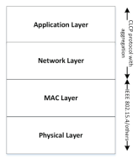
شکل. 2. معماری لایه‌بندی شده
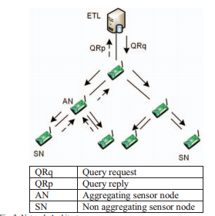
شکل. 3. معماری شبکه
یک سناریو را در نظر بگیرید که در آن ETL یک درخواست "SELECT دما از سنسور که در آن طبقه = 3 برای 10 ثانیه " مطرح می‌کند [13]. در این مورد رویکرد ما یک پرس و جو مطرح می‌کند و گره‌های منبع هدف شناسایی می‌شود. سپس خوشه و AN همانطور که در مرحله 1 توضیح داده شده تشکیل می‌شود. این گره AN فقط برای این پرس و جو خاص است. برای جستجوهای مختلف گره منبع متفاوتی می‌‌تواند وجود داشته باشد و در نتیجه ANهای متفاوتی می‌تواند مشخص شود. لایه شبکه پرس و جو با شناسه جستجوهای مربوطه را در همکاری با لایه کاربردی شناسایی می‌کند، در نتیجه از ANهای مختلفی برای پرس وجو استفاده می‎‌شود. رویکرد فعلی می‌تواند با داشتن یک مکانیزم ذخیره‌سازیبهبود یابد و به عنوان کار آینده که در محدوده این مقاله نیست مطرح است.

4. شبیه‌سازی
الف) تشکیل خوشه در شبکه:
منطقه شبکه به سلول‌های مبتنی بر اندازه شبکه از نظر ارتفاع و عرض و دامنه ارتباطات تقسیم می‌شود. هر سلول به یک شناسه اختصاص داده شده و به عنوان یک خوشه تشکیل شده است. هر خوشه برخی از اعضای خوشه را برای تشکیل خوشه در بر دارد. سپس عضو خوشه، داده را به سرخوشه می‌فرستد. پس از جمع‌آوری داده‌های دریافت شده، سرخوشه داده را برای همزمانی ارسال می‌کند. روش پیشنهادی انتخاب سرخوشه طرح متفاوتی از طرح‌های موجود است.

ب) EECP (پروتکل خوشه‌بندی با انرژی کارآمد) براساس انتخاب سرخوشه و جمع‌آوری داده‌ها:
روند انتخاب سرخوشه براساس Energy_factor انجام می‌گیرد که نسبت انرژی باقی‌مانده و انرژی اولیه از اعضای خوشه است. عضوی از خوشه با بالاترین Energy_factor به‌عنوان سرخوشه انتخاب می‌شود. پس از انتخاب سرخوشه، تمام اعضای خوشه اطلاعات خود را به سرخوشه مربوطه خود ارسال می‌کنند. سپس، سرخوشه جمع‌آوری داده‌ها را انجام می‌دهد. داده‌های جمع‌آوری شده از سر خوشه برای همزمانی از طریق روتر ارسال می‌شوند.

ج) روش پیشنهادی انتخاب سرخوشه مبتنی بر CLCP و جمع‌آوری داده‌ها:
روند انتخاب سرخوشه براساس CL_factor انجام می‌شود که دو پارامتر دارد؛ انرژی باقی‌مانده و فاصله متوسط ​​از اعضای خوشه. عضوی از خوشه با بالاترین CL_factor به‌عنوان سرخوشه انتخاب می‌شود.
با ادغام داده‌ها: پس از انتخاب سرخوشه، همه اعضای خوشه داده‌ها را به سرخوشه، که مسئول جمع‌آوری داده‌ها است ارسال می‌کنند. سپس داده‌های جمع‌آوری شده از سرخوشه برای همزمانی از طریق روتر فرستاده می‌شود.
بدون ادغام داده‌ها: پس از انتخاب سرخوشه، سرخوشه داده‌ای را که از اعضای خوشه دریافت کرده، بدون جمع‌آوری داده‌ها انتقال می‌دهد. سپس داده از سر خوشه برای همزمانی از طریق روتر ارسال می‌شود.
شبیه‌‎ساز NS2 برای شبیه‌سازی محیط و تجزیه و تحلیل اثر استفاده از روش CLCP مورد استفاده قرار می‌گیرد. گره‌ها در یک منطقه 600*600متر توزیع شده‌اند. گره‌های مختلفی که برای ارسال داده از یک منبع به گره همزمانی استفاده می‌شوند با صفر نامگذاری می‌شوند. سناریو شبیه‌سازی یکسانی با CLCP-withaggregation، CLCP-بدون-تجمع و روش EECP برای مقایسه تعداد دور متفاوت استفاده می‌شود. در مجموع 5 شبیه‌سازی برای 5 سناریو با تعداد دور متفاوت (هر 15 ثانیه)، باعنوان 1، 2، 3، 4 و 5 انجام می‌شود. با استفاده از سرخوشه، گره‌ها، همانطور که در شکل 4 نشان داده شده است با هم به صورت خوشه گره‌بندی می‌شوند.
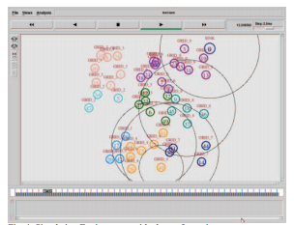
شکل 4. شبیه‌سازی محیط با شکل‌گیری خوشه

جدول 1. جزئیات راه اندازی شبیه‌ساز
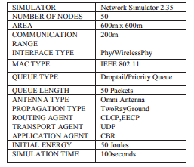

د) انرژی باقی‌مانده واقعی
شکل 5 تاثیر انرژی باقی‌مانده با توجه به CLCP را با و بدون تجمع و EECP نشان می‌دهد. این کاهش در انرژی به دلیل استفاده از انرژی برای انتقال داده‌ها در هر دور است.
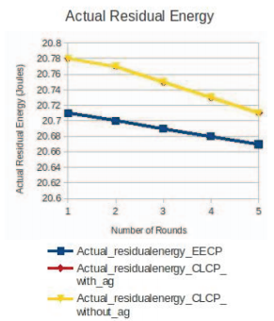
شکل. 5. انرژی باقی‌مانده
CLCP، با یا بدون تجمع، دستیابی افزایش انرژی باقی مانده واقعی زمانی به EECP مقایسه شده است.

ه) توان
شکل 6 تاثیر توان با توجه به مواد و روش‌های مختلف را نشان می‌دهد.
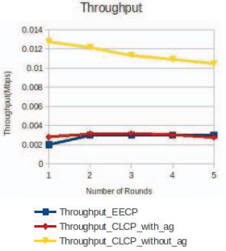
شکل. 6. توان
هنگامی که تعداد دور افزایش توان عملیاتی است کاهش. CLCP بدون تجمع رسیدن بهتر توان زمانی که به CLCP با تجمع در مقایسه همچنین روش EECP است.

و) تاخیر
شکل 7 تاثیر تاخیر با توجه به CLCP با و بدون روش‌های تجمع و EECP را نشان می‌دهد.
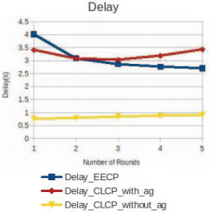
شکل 7. تاخیر
هنگامی که تعداد دور افزایش می‌یابد، تاخیر نیز افزایش یافته و CLCP بدون وجود تجمع در مقایسه با CLCP با وجود تجمع به کمترین تاخیر خود دست می‌یابد.

ی) سربار
شکل 8، CLCP با وجود تجمع و عدم وجود تجمع و روش EECP را نشان می‌دهد.
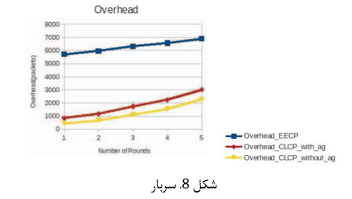

هنگامی که تعداد دورها افزایش می‌یابد، سربار نیز افزایش یافته و CLCP در مقایسه با EECP به کمترین سربار دست می‌یابد.

5. نتیجه‌گیری و کارهای آتی
بر اساس سناریو آزمایش شده، روش CLCP بدون تجمع در کاهش سربار و افزایش توان عملیاتی بهتر از روش‌های دیگر عمل می‌کند. اما، استفاده از انرژی باقی‌مانده برای هر دو روش CLCP مشابه است. مطالعات بیشتر با برخی مجموعه داده‌های دردسترس هوشمند برای آزمودن نتیجه این رویکرد، همراه با گروه‌بندی چندخوشه‌ای قابل انجام است. همچنین ما در حال برنامه‌ریزی برای مطالعه اثر ANهای متعدد در داخل یک خوشه در WSN هستیم.
